***Консультация для родителей***

***«Развитие речи ребенка четвертого года жизни»***

***(с трех до четырех лет).***

Подготовила учитель-логопед

Черкасова Юлия Владимировна

Для четвёртого года жизни характерны новые достижения в развитии ребёнка. Он начинает высказывать простейшие суждения о предметах и явлениях окружающей его действительности, устанавливать зависимость между ними, делать умозаключения. Однако, в общем и речевом развитии детей могут быть резкие индивидуальные различия: одни в 3 года достаточно хорошо владеют речью, у других она далека от совершенства.

В этом возрасте дети обычно легко вступают в контакт не только с близкими, но и с посторонними людьми. Всё чаще инициатива общения исходит от ребёнка. Потребность расширить свой кругозор, желание глубже познать окружающий мир вынуждают малыша всё чаще и чаще обращаться к взрослыми с самыми разнообразными вопросами. Он хорошо понимает, что каждый предмет, действие, совершаемое им самим или взрослым, имеет своё название, то есть обозначается словом. Отсюда и постоянные вопросы: «Что это?», «Как называется?», «Зачем?», «Куда?», «Откуда?». И так далее. И чем их больше, тем сильнее проявляется стремление малыша расширить свои знания, тем прочнее устанавливаемая им связь между предметом, его качеством, действием и словами, их обозначающими. Однако следует помнить, что у детей ещё недостаточно устойчиво внимание и поэтому они не всегда могут до конца выслушивать ответы взрослых. 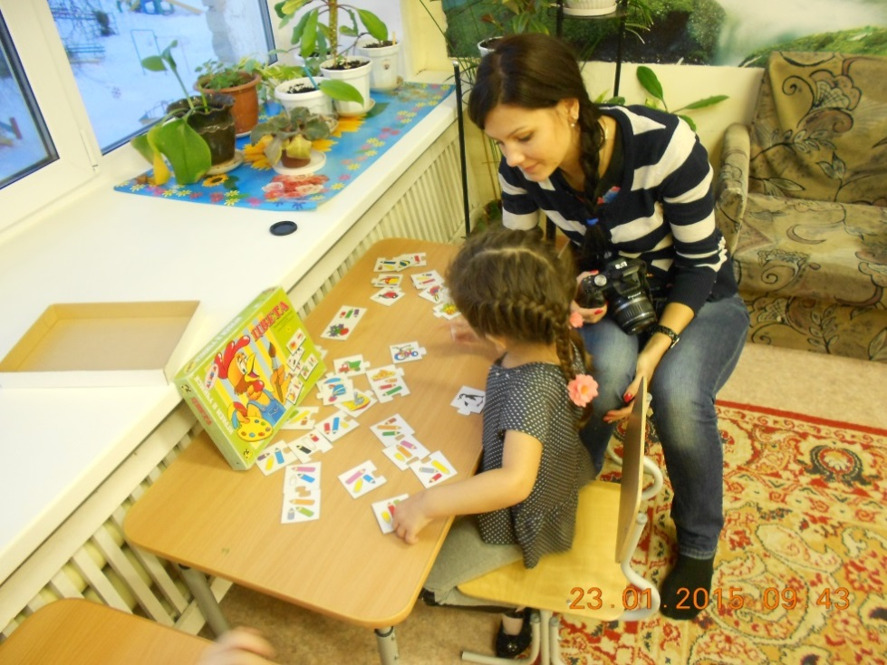

К концу четвёртого года жизни словарный запас ребёнка достигает примерно 1500 – 2000 слов. Разнообразней становиться словарь и в качественном отношении. В речи детей этого возраста, кроме существительных и глаголов, чаще встречаются другие части речи: местоимения, наречия, числительные (один, два), прилагательные, указывающие на отвлечённые признаки и качества предметов (холодный, горячий, твёрдый, хороший, плохой). Ребёнок начинает шире пользоваться служебными словами (предлогами, союзами). К концу года он нередко использует в своей речи притяжательные прилагательные (папин стул, мамина чашка). Однако и теперь в самостоятельной речи ребёнок ещё не пользуется такими собирательными существительными, как одежда, обувь, овощи, фрукты, мебель. Он лишь перечисляет конкретные предметы, вещи: «это рубашка» (кофта, огурец, стул)». Но, иногда не зная названия предмета ребёнок употребляет обобщающие слова: «Видел дерево» (а не берёзу или сосну); «Это цветок» (вместо, ромашка или одуванчик).

Активный словарный запас, которым располагает ребёнок на данном возрастном этапе, даёт ему возможность свободно общаться с окружающими. Но нередко он испытывает трудности из-за недостаточности и бедности словаря, когда надо передать содержание чужой речи, пересказать сказку, рассказ, передать событие, участником которого он был сам. Здесь малыш часто допускает неточности.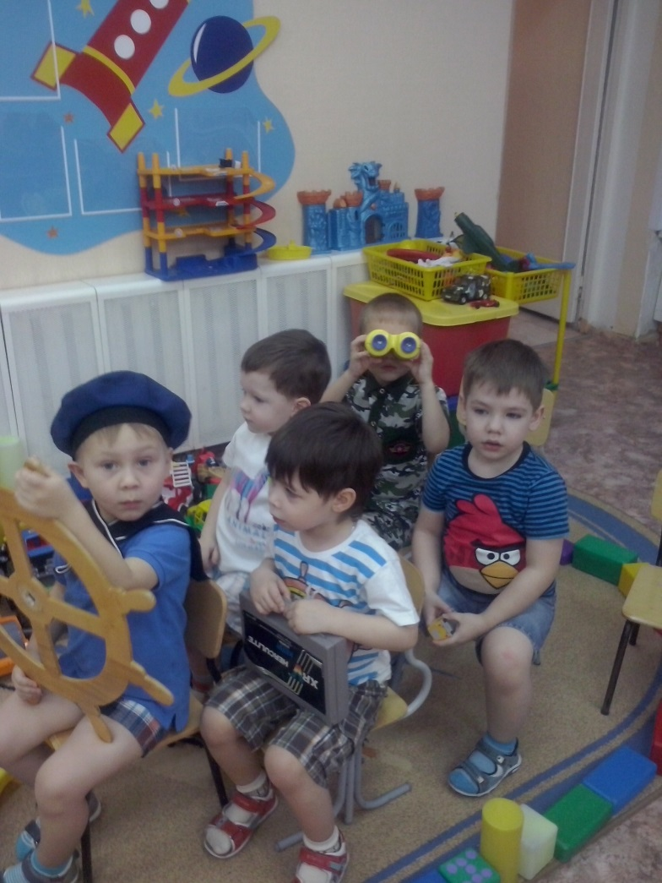

В процессе освоения новых слов малыш не просто запоминает их, он уже начинает осмысливать их звуковую сторону, пытается установить более тесную связь между предметом и словом, его обозначающим, стремиться по-своему осознать названия некоторых предметов, действий. Он не редко начинает употреблять слова, которые отсутствуют в родном языке (лопаткой копают, значит, она копатка, а не лопатка).

Одновременно с обогащением словаря ребёнок интенсивней овладевает грамматическим строем языка. На вопросы взрослых он чаще отвечает развёрнутыми фразами, состоящими их четырёх и более слов. В его речи преобладают простые распространённые предложения, но появляются и сложные.(Тут сидят Таня и Света), (Чашки стоят на столе). В этом возрасте дети осваивают сравнительную степень прилагательных и наречий (высокий ещё выше, далеко-ещё дальше).

Повышенный интерес к звуковой стороне слова помогает ребёнку изменять слова по аналогии с другими. Однако такие изменения не всегда удачны. Для этого возраста ещё допускают грамматические ошибки: неправильно согласуют слова (Мама окны моет); несклоняемые имена существительные ( А у меня на пальте пуговица оторвалась) , при образовании родительного падежа множественного числа существительных (много окнов, ручков слонятов);

В этом возрасте ребёнок ещё не способен логично, связно и понятно для окружающих самостоятельно рассказывать содержание прочитанной ему сказки, рассказа. Его речь всё ещё носит ситуативный характер. Высказывания ребёнка состоят из простых распространённых предложений, часто лишь отдалённо связанных между собой по содержанию. Понять их содержание без дополнительных вопросов не всегда возможно. Ещё нет той развёрнутости в высказывании, которая характерна для монологической речи. Ребёнок не может также самостоятельно раскрыть или описать содержание сюжетной картинки. Он лишь называет предметы, действующих лиц или перечисляет действия, которые они совершают(прыгает, умывается) имея хорошую память малыш способен запомнить и воспроизводить небольшие по объёму стихотворения, а неоднократно прослушав одну и ту же сказку, может почти дословно передать её содержание , даже не понимая смысла слов.

К четвёртому году происходит укрепление мышц артикуляционного аппарата, становятся более координированными движения мышц, принимающих участие в образовании звуков (языка, губ, нижней челюсти). Так, укрепление мышц кончика и спинки языка способствует правильному произношению (без смягчения) твёрдых согласных: санки, вместо ранее произносимого сянки. Дети всё чаще начинают верно произносить слова со стечением 2-3 согласных; слова, состоящие из 3-4 и более слогов. Некоторые дети сосредотачивают своё внимание на звуковом оформлении слов, подмечают их ошибки у сверстников.

Большинство детей начинают правильно произносить такие трудные для усвоения звуки, как [ы],[э],[х], приближают к норме и более чётко произносят свистящие звуки, звук [ц] (некоторые дети лишь приближают этот звук к норме и в три года произносят как тц или тс).

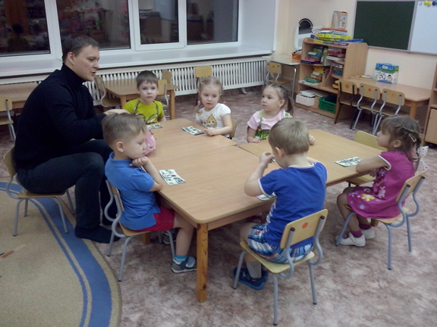У некоторых детей появляются звуки позднего онтогенеза ([ш],[ж],[ч],[ц],[л],[р], но как правило, большинство малышей ещё не произносят шипящие звуки, заменяя их соответствующими твёрдыми свистящими: звук [ш] звуком [с] (суба вместо шуба), [ж] - [з] (заба вместо жаба), [ч] - [ц] (цасы вместо часы) , [щ] - [с]или [сь] (сенок вместо щенок, савель вместо щавель).Сонорные звуки [р],[рь],[л] дети заменяют звуком [й] или [ль] (йак, ляк вместо рак, лека, ёодка вместо река, лодка).

С появлением шипящих звуков у некоторых детей наблюдается обратная замена, когда эти звуки произносятся и в тех словах, где их употребление неуместно, например, там где надо произносить свистящие звуки (капушта вместо капуста, клизовник, вместо крыжовник). Однако подобные замены чаще всего наблюдаются в новых словах, а в давно усвоенных ребёнок может по-прежнему произносить вместо шипящих свистящие звуки.

В многосложных словах, особенно со стечением нескольких согласных, малыши ещё нередко пропускают звуки и слоги, переставляют их. Например, слово пожалуйста могут произносить как пожаста, температура, как тематура, тампатура. Постепенно к концу года дети преодолевают эти трудности и начинают сохранять слоговую структуру слова. Удлиняется выдох, малыши овладевают умением произносить гласные звуки [а],[у],[и] на одном выдохе, в течение 3-4 сек. и более.

В этом возрасте ребёнок ещё не всегда может управлять своим голосовым аппаратом, менять громкость, высоту голоса, темп речи. Иногда на вопросы взрослых , особенно посторонних, он отвечает очень тихо, хотя с близкими и родными говорит громко. Дети неплохо перенимают интонации и правильно передают её, подражая речи взрослых.

К концу 4 года произношение детей значительно улучшается, закрепляются свистящие звуки, начинают появляться шипящие, а у некоторых детей – звуки [л],[р]. Однако у большинства дошкольников ещё отмечаются различные несовершенства звукопроизношения (например, отсутствия шипящих, звуков [л],[р], что не является патологией речевого развития. В этом возрасте дети могут неправильно употреблять ударение, укорачивать многосложные слова.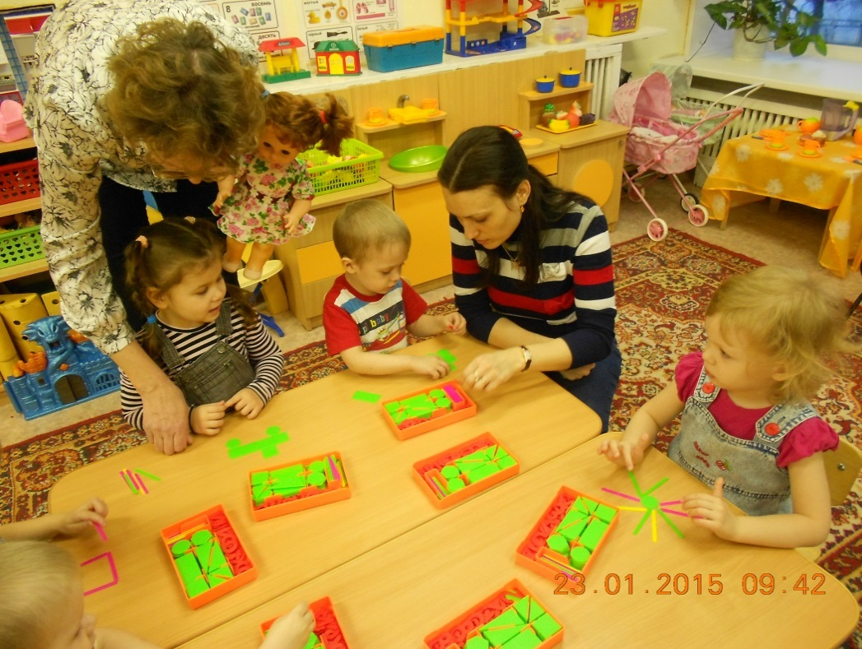

Итак, на четвёртом году жизни у детей отмечается заметное улучшение произношения, речь становиться более отчётливой. Дети хорошо знают и правильно называют предметы ближайшего окружения: игрушки, посуду, одежду, мебель. Шире начинают использовать в речи прилагательные, наречия предлоги. Появляются зачатки монологической речи. В речи детей преобладают простые распространённые предложения. Четырёхлетние дети не могут самостоятельно вычленять в слове звуки, но легко подмечают неточности звучания слов в речи сверстников. Речь детей в основном носит ситуативный характер, но ещё недостаточно точна в словарном и грамматическом отношении, не вполне чистая и правильная со стороны произношения. Малыши могут с небольшой помощью взрослых передать содержание хорошо знакомой сказки, прочитать наизусть небольшой стихотворение. Инициатива в общении всё чаще исходит от ребёнка.

